Phim võ thuật hay nhất hiện nay
Những bộ phim võ thuật luôn là những bộ phim mang người xem những cảnh võ thuật đã mắt, những chiêu thức độc lạ cuốn hút người xem. Hôm nay Top 10 Branding sẽ tổng hợp Top 30 phim hành động võ thuật hay nhất hiện nay. Hãy cùng chúng tôi tìm hiểu nhé!

Phim võ thuật cực hay: The Night Come For Us
Thêm một bộ phim nữa đến từ đất nước vạn đảo, The Night Come For Us là tổng hòa của hành động máu me, cảnh quay tàn bạo và không hề dành cho những người yếu tim.
Câu chuyện vẫn như các thể loại hành động võ thuật khác, tập trung vào các phân cảnh hành động thay vì các tình tiết cảm xúc hay câu chuyện truyền cảm.
Chính vì thế phim không quá lê thê và dài dòng, giải quyết các vấn đề nhanh gọn lẹ như những nắm đấm của nhân vật trong phim.

Phim võ thuật đặc sắc: Kế Hoạch Bí Ẩn
Kungfu Jungle được giới chuyên gia đánh giá rất cao. Những điểm sáng trong phim phải kể đến là những pha rượt đuổi thót tim và màn võ thuật đẹp mắt.
Hơn nữa, Chung Tử Đơn đã vinh dự nhận được giải thưởng “Biên đạo võ thuật xuất sắc nhất” tại lễ trao giải Hồng Kông Film Awards. Có thể khẳng định rằng, đây là phim võ thuật hay nhất mọi thời đại mà bạn không nên bỏ qua.
Nội dung phim xoay quanh một cảnh sát tài giỏi với võ thuật đỉnh cao, A Tống. Thế nhưng, anh phải vào tù vì vô ý đánh chết một người trong lúc làm nhiệm vụ.
Trong đó, anh thường xuyên nghe tin về một tên sát thủ võ công cao cường khiến cảnh sát phải bất lực.
Vì vậy, anh đã quyết định đưa ra một đề nghị vô cùng táo bạo. Đó là bắt tên sát nhân để đổi lấy sự tự do cho chính mình. Từ đây, cuộc chiến khốc liệt không nhân nhượng giữa công lý và cái ác bắt đầu nổ ra.

Phim võ thuật cổ trang: ShangHai Knight
ShangHai Knight là bộ phim võ thuật hay và vui nhộn được Mỹ và Hongkong kết hợp sản xuất. Bộ phim kể về cuộc phiêu lưu đôi bạn thân Roy O’Bannon và Chon Wang trong hành trình giúp đỡ cô em gái ruột của Wang là Lin tìm lại món đồ quý giá cho triều đình. Hơn hết là tìm ra kẻ thủ ác để trả thù cho cha của Lin và Wang.
Bộ phim được khá nhiều khán giả yêu thích bởi sự hài hước, những pha hành động gây cấn và diễn xuất cực đỉnh đến từ dàn diễn viên Á – u gạo cội.
Đặc biệt, khán giả còn được chứng kiến những màn đụng độ võ thuật hiếm thấy đến từ 2 siêu sao trung Quốc là Thành Long và Chung Tử Đơn.
Với doanh thu 88 triệu đô là minh chứng rõ ràng nhất cho độ “Hot” của bộ phim này. Vì vậy, có thể nói ShangHai Knight là phim võ thuật hay nhất thời đại mà bạn nên thưởng thức.

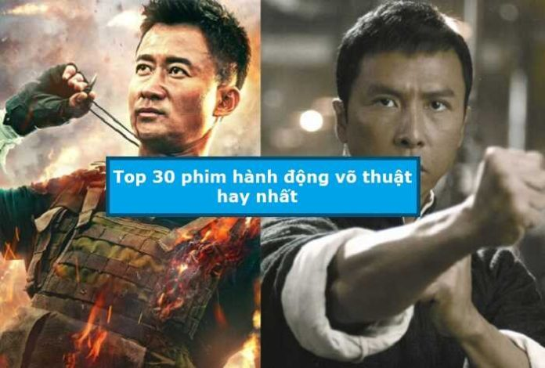
Xem thêm:
phim võ thuật Hồng Kông
phim võ thuật Mỹ

